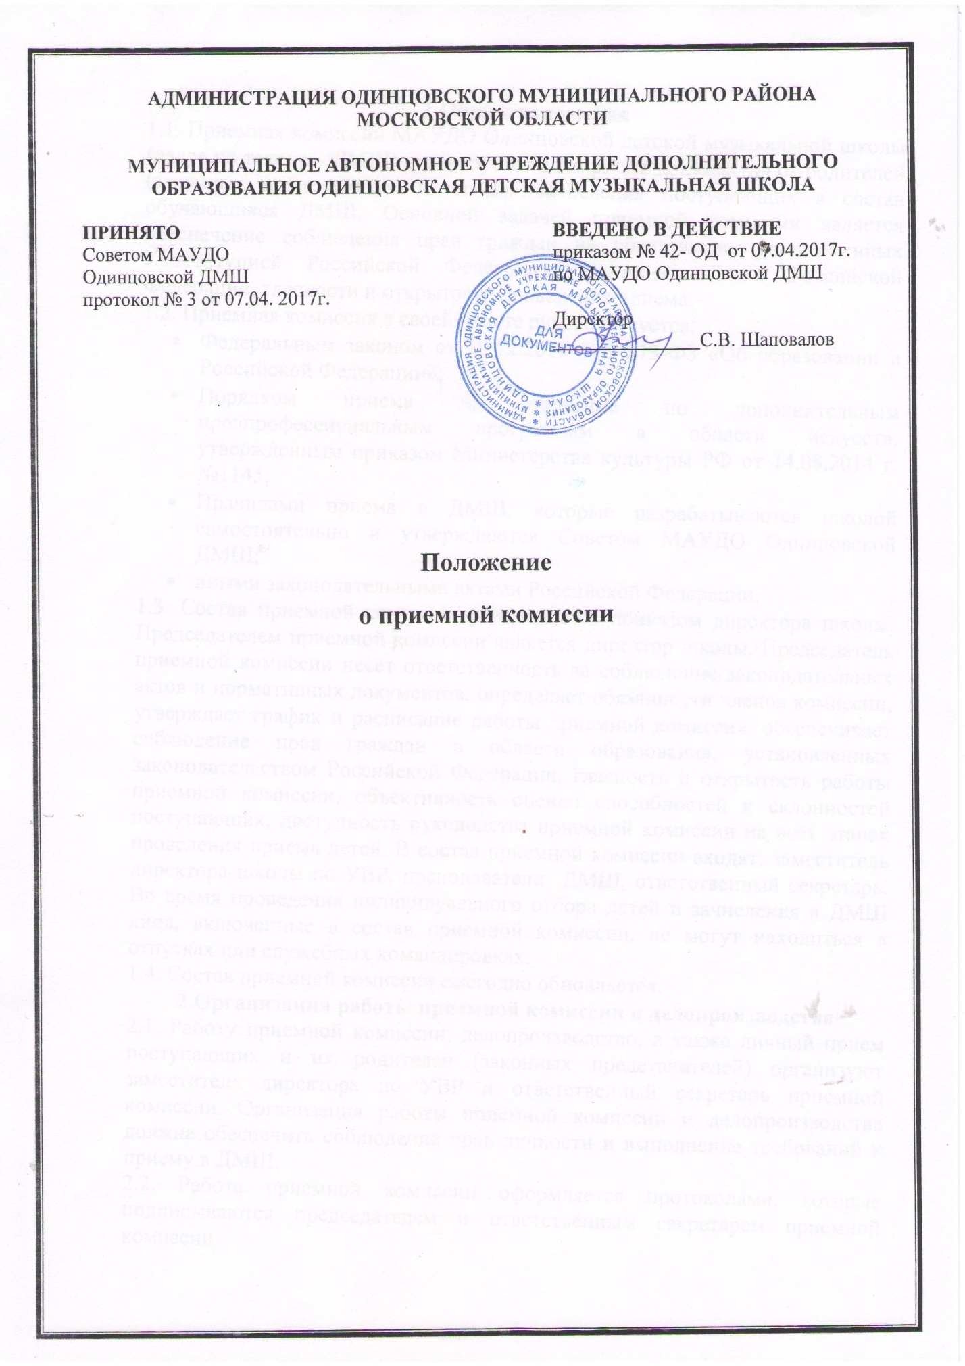

1.Общие положения
1.1. Приемная комиссии МАУДО Одинцовской детской музыкальной школы (далее по тексту – ДМШ) организуется для приема документов от родителей (законных представителей) и для зачисления поступающих в состав обучающихся ДМШ. Основной задачей приемной комиссии является обеспечение соблюдения прав граждан на образование, установленных Конституцией Российской Федерации, законодательством Российской Федерации, гласности и открытости проведения приема.
1.2. Приемная комиссия в своей работе руководствуется:
- Федеральным законом от 29.12.2012г. № 273-ФЗ «Об образовании в Российской Федерации»;
- Порядком приема на обучение по дополнительным предпрофессиональным программам в области искусств, утвержденным приказом Министерства культуры РФ от 14.08.2014 г. №1145;
- Правилами приема в ДМШ, которые разрабатываются школой самостоятельно и утверждаются Советом МАУДО Одинцовской ДМШ;
- иными законодательными актами Российской Федерации.
1.3. Состав приемной комиссии утверждается приказом директора школы. Председателем приемной комиссии является директор школы. Председатель приемной комиссии несет ответственность за соблюдение законодательных актов и нормативных документов, определяет обязанности членов комиссии, утверждает график и расписание работы приемной комиссии, обеспечивает соблюдение прав граждан в области образования, установленных законодательством Российской Федерации, гласность и открытость работы приемной комиссии, объективность оценки способностей и склонностей поступающих, доступность руководства приемной комиссии на всех этапах проведения приема детей. В состав приемной комиссии входят: заместитель директора школы по УВР, преподаватели ДМШ, ответственный секретарь. Во время проведения индивидуального отбора детей и зачисления в ДМШ лица, включенные в состав приемной комиссии, не могут находиться в отпусках или служебных командировках.
1.4. Состав приемной комиссии ежегодно обновляется.
2.Организация работы приемной комиссии и делопроизводства
2.1. Работу приемной комиссии, делопроизводство, а также личный прием поступающих и их родителей (законных представителей) организуют заместитель директора по УВР и ответственный секретарь приемной комиссии. Организация работы приемной комиссии и делопроизводства должна обеспечить соблюдение прав личности и выполнение требований к приему в ДМШ.
2.2. Работа приемной комиссии оформляется протоколами, которые подписываются председателем и ответственным секретарем приемной комиссии.
2.3. Решения приемной комиссии принимаются в строгом соответствии с действующими актами в области образования субъектов Российской Федерации, Министерства образования и науки Российской Федерации, Министерства культуры Российской Федерации и нормативными документами МАУДО Одинцовской ДМШ простым большинством голосов (при наличии не менее 2/3 утвержденного состава), в том числе, при возникновении вопросов, не предусмотренных соответствующими документами.
2.4. Заместитель директора ДМШ и ответственный секретарь приемной комиссии заблаговременно готовят различные информационные материалы, бланки необходимой документации, образцы заполнения документов родителями (законными представителями) поступающих, обеспечивают условия хранения документов.
2.5. Приемная комиссия самостоятельно устанавливает сроки приема документов в период с 15 апреля по 15 июня текущего года.
2.6. До начала приема документов приемная комиссия определяет:
- правила приема в ДМШ;
- порядок приема в ДМШ;
- перечень дополнительных предпрофессиональных и общеразвивающих общеобразовательных программ в области музыкального искусства, на которые объявляется прием документов в соответствии с лицензией;
- информацию о формах проведения индивидуального отбора поступающих на предпрофессиональные общеобразовательные программы;
- количество мест для приема по каждой образовательной программе за счет бюджетных ассигнований муниципального бюджета с учетом контрольных цифр муниципального задания;
- количество мест для обучения по каждой образовательной программе по договорам об образовании за счет средств физического и (или) юридического лица;
- сведения о работе комиссий по приему и индивидуальному отбору поступающих, апелляционной комиссии;
- образец договора об оказании образовательных услуг за счет средств физического и (или) юридического лица.
- информацию о сроках проведения индивидуального отбора детей, установленных приемной комиссией самостоятельно в соответствии с Правилами приема в ДМШ и с учетом Порядка приема на обучение по дополнительным предпрофессиональным программам в области искусств, утвержденного приказом Министерства культуры Российской Федерации от 14.08.2014 г. №1145;
- порядок подачи и рассмотрения апелляций по результатам отбора детей;
- порядок зачисления в ДМШ.
2.7. Не позднее, чем за 14 календарных дней до начала приема документов на обучение по дополнительным общеобразовательным программам указанные документы помещаются на информационном стенде и на официальном сайте ДМШ где, кроме того, представлены: Устав ДМШ, лицензия на право ведения образовательной деятельности по соответствующим программам, Правила приема в ДМШ, иные нормативные документы.
2.8. Приемная комиссия предоставляет возможность поступающим ознакомиться с содержанием дополнительных общеобразовательных программ в области музыкального искусства, а также с другими документами, регламентирующими организацию образовательного процесса в ДМШ и работу приемной комиссии.
2.9. Подача заявлений о приеме в ДМШ и других необходимых документов регистрируется в специальном журнале. В заявлении о приеме указываются следующие сведения:
- наименование дополнительной общеразвивающей программы, на которую планируется поступление;
- фамилия, имя, отчество ребенка;
- дата рождения ребенка;
- адрес регистрации ребенка;
- адрес фактического проживания ребенка;
- фамилия, имя, отчество, место работы родителей (законных представителей) ребенка;
- номера телефонов родителей (законных представителей) ребенка;
- адрес электронной почты;
- сведения о гражданстве ребенка, его родителей (законных представителей).
В заявлении также фиксируется факт ознакомления родителей (законных представителей) с уставными документами, локальными актами, общеобразовательными программами Школы, с правилами подачи апелляции, а также согласие родителей (законных представителей) на обработку персональных данных ребенка.
2.10. На каждого поступающего заводится личное дело, в котором хранятся все сданные документы и материалы результатов отбора. Личные дела поступающих, по усмотрению ДМШ, могут храниться в ДМШ в течение шести месяцев с момента начала приема документов. Личные дела зачисленных в состав учащихся ДМШ хранятся до окончания ими ДМШ.
3. Порядок зачисления
3.1. Зачисление в ДМШ проводится после завершения и по итогам индивидуального отбора поступающих в сроки, установленные приемной комиссией, но не позднее 20 июня.
3.2. Основанием для приема в ДШИ являются результаты индивидуального отбора поступающих на обучение по предпрофессиональным образовательным программам.
3.3. При наличии мест, оставшихся вакантными после зачисления по результатам индивидуального отбора поступающих, ДМШ вправе проводить дополнительный прием детей на обучение по дополнительным общеобразовательным программам в области музыкального искусства. Зачисление на вакантные места проводится по результатам дополнительного отбора и должно заканчиваться до начала учебного года – не позднее 1 сентября.
3.4. Организация дополнительного приема и зачисления осуществляется в соответствии с ежегодными правилами приема в ДМШ, при этом сроки дополнительного приема детей публикуются на официальном сайте и на информационном стенде ДМШ.
3.5. На основании решения приемной комиссии директор ДМШ издает приказ о зачислении поступивших в состав учащихся ДМШ, который доводится до сведения родителей (законных представителей) поступивших.
4. Отчетность приемной комиссии
4.1. Итоги приема детей в ДМШ обсуждаются на заседании Педагогического совета.
4.2. В качестве отчетных документов при проверке работы приемной комиссии выступают: Правила приема в ДМШ; приказы по утверждению составов приемной комиссии, комиссии по индивидуальному отбору поступающих и апелляционной комиссии; протоколы заседаний приемной комиссии, журнал регистрации документов поступающих; приказы директора о зачислении в состав обучающихся ДМШ.
4.3. Приемная комиссия готовит статистические отчеты о приеме в ДМШ по всем дополнительным общеобразовательным программам в области музыкального искусства.

